EINE ZWEIFARBIGE VARIANTE DER ZENITH DEFY CLASSIC

2019 kombiniert Zenith eine Lünette aus 18-karätigem Roségold mit seinem charakteristischen, extraleichten, gebürsteten Titangehäuse. Dies ist die erste DEFY CLASSIC mit Roségold und die erste zweifarbige Variante des äußerst beliebten 41 mm großen Modells der Kollektion – das perfekte Accessoire für alle, die auf der Suche nach lässiger Eleganz kombiniert mit erwiesender Zuverlässigkeit sind.

Mit ihren sinnvollen Dimensionen und ihrem Gehäuse aus Roségold und Titan spricht die DEFY CLASSIC sowohl männliche als auch weibliche Kosmopoliten an. Sie ist bis 10 ATM wasserdicht und besticht mit facettierten, vergoldeten Zeigern und Stundenindizes sowie einem Datumsfenster in einem weißen Punkt bei 6 Uhr. Mit der unverkennbaren Transparenz der Kollektion gibt skelettierte Zifferblatt im dezent grauen Sterndesign den Blick auf das ZENITH Manufaktur-Automatikkaliber Elite 670 frei, das diese charakteristische Uhr antreibt. Das Kaliber mit Anker und Ankerrad aus Silizium sowie einer speziellen Schwungmasse mit satinierten Veredelungen arbeitet mit einer Frequenz von 4 Hz und verfügt über eine Gangreserve von über 50 Stunden. Die Finesse dieses ausgeklügelten Antriebs kann auch durch den transparenten Saphirglasboden bewundert werden. Die geschmeidigen Glieder des Armbands aus Titan und Roségold greifen die zweifarbigen Stil des Modells auf und ergänzen diese kunstvolle Kombination aus ästhetischer und technischer Raffinesse.

ZENITH: Die Zukunft der Schweizer Uhrenherstellung
Seit 1865 ist Zenith von Authentizität, Mut und Leidenschaft geleitet, um die Grenzen in puncto Exzellenz, Präzision und Innovation ständig in neue Sphären zu verschieben. Bald nach seiner Gründung in Le Locle durch den visionären Uhrmacher Georges Favre-Jacot erlangte Zenith weltweite Anerkennung für die Präzision seiner Chronometer, mit denen die Marke 2.333 Chronometrie-Preise in etwas mehr als einem Jahrhundert gewinnen konnte: bis heute ein absoluter und ungebrochener Rekord. Berühmt für sein legendäres El Primero Kaliber von 1969, das Kurzzeitmessungen auf die 1/10 Sekunde genau ermöglicht, hat die Manufaktur seit dem über 600 Uhrwerke und Varianten entwickelt. Heute bietet Zenith vollkommen neue und faszinierende Perspektiven in der Zeitmessung, einschließlich der Möglichkeit der Messung der 1/100 Sekunde mit der Defy El Primero 21; und eine völlig neue Dimension mechanischer Präzision mit der genauesten mechanischen Uhr der Welt, der revolutionären Defy Lab. Stets angetrieben durch die Verbindung von dynamischen, avantgardistischen Denken mit der eigenen, stolzen Tradition schreibt Zenith beständig seine eigene Zukunft ... und die Zukunft der Schweizer Uhrmacherkunst.

DEFY CLASSIC TITANIUM & GOLD
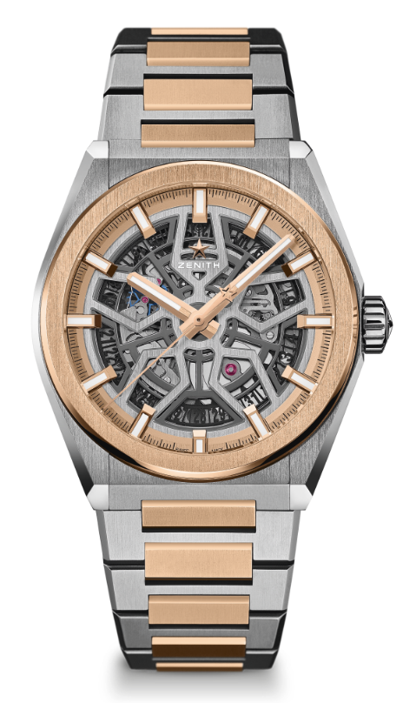
TECHNISCHE DATEN

Referenz: 87.9001.670/79.M9001

HAUPTMERKMALE
Neues 41-mm-Gehäuse aus gebürstetem Titan mit Lünette
aus 18 Karat Roségold
Hauseigenes, skelettiertes Elite-Kaliber
Ankerrad und Anker aus Silizium

UHRWERK
Elite 670 SK, Automatikaufzug
Kaliber: 11 ½``` (Durchmesser: 25,60 mm)
Höhe des Uhrwerks: 3,88 mm
Bauteile: 187
Lagersteine: 27
Frequenz: 28,800 A/h (4Hz)
Gangreserve: min. 48 Stunden
Veredelung: Spezielle Schwungmasse mit satinierten Veredelungen

FUNKTIONEN
Stunden- und Minutenzeiger aus der Mitte
Zentraler Sekundenzeiger
Datumsanzeige bei 6 Uhr

GEHÄUSE, ZIFFERBLATT & ZEIGER
Durchmesser: 41 mm
Zifferblattöffnung: 32,5 mm
Höhe: 10,75 mm
Glas: Gewölbtes, beidseitig entspiegeltes Saphirglas
Gehäuseboden: Transparentes Saphirglas
Material: Gebürstetes Titan und Roségold 18 Karat
Wasserdichtheit: 10 ATM
Zifferblatt: Skelettiert
Stundenmarker: Vergoldet, facettiert und mit Super-LumiNova® SLN C1 beschichtet
Zeiger: Vergoldet, facettiert und mit Super-LumiNova® SLN C1 beschichtet

ARMBAND & SCHLIESSE
Armband aus Titan und Roségold mit Faltschließe

